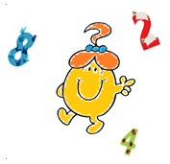**Juin 2018 Défi 4 CM1CM2  
Carrés étoilés**

Réalise la figure géométrique en suivant le programme de construction suivant.   
Il te faut un compas, une équerre.

1)     Trace un cercle de centre O dont le rayon est de 8 cm.

2)     Trace deux diamètres perpendiculaires (avec ton équerre). Que tu appelleras [AB] et [CD].

3)     Trace le carré [ADBC].

4)     Place le point H au milieu de [AC], le point E au milieu de [AD], le point F au milieu de [DB] et le point G au milieu de [CB].

5)     Trace les droites HF et EG jusqu’au cercle. Les intersections du cercle et des droites s’appellent I,J,K,L.

6)     Rejoins les points IJKL et tu obtiens un nouveau carré.

7)     Construis 3 autres carrés en passant toujours par le milieu des carrés précédents.

**Laquelle de ces figures obtiens-tu ?**

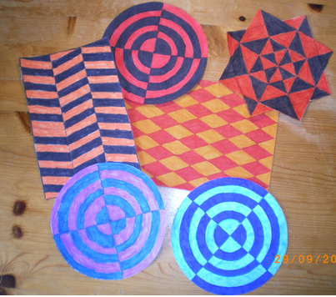Pour savoir comment découper et colorier l’étoile regarde cette photo…Utilise les couleurs que tu veux.